Propuesta de Certificación Operativa Plataforma de Software Trii.co (borrador)

Borrador

2025-01-15

# Contenido

* Información del Documento
* Sección 1
* Anexos

# Información del Documento

## Versión del Documento

## Control de Cambios

Historia de cambios de la propuesta.

Versión actual: 1.6e97dfc - propuesta - Wed, 15 Jan 2025 15:19:42 -0500

Versiones Anteriores

1.8704343 - propuesta - Wed, 15 Jan 2025 14:44:15 -0500

1.6daca1c - Compilación para entrega - Wed, 15 Jan 2025 19:32:45 +0000

1.441364e - propuesta - Wed, 15 Jan 2025 14:29:13 -0500

1.1ccf6f4 - output - Wed, 15 Jan 2025 12:35:55 -0500

### Realizado Por

H. Wong, ing.

### Revisado Por

(revisor), Trii.co

# Sección 1

## 02.propuesta

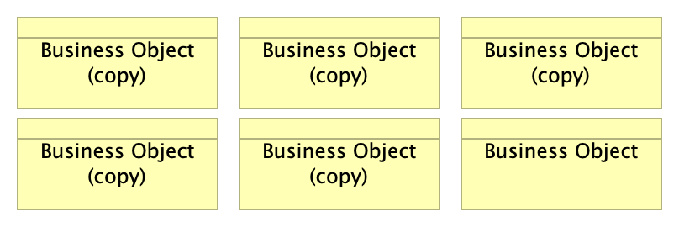

Figura 1: 02.propuesta. *Fuente: Repositorio arquitectura Integración JEP (2024)*

### Business Object (copy)

## Control de Cambios

Historia de cambios de la propuesta.

### Business Object (copy)

## Control de Cambios

Historia de cambios de la propuesta.

## Control de Cambios

Historia de cambios de la propuesta.

### Business Object (copy)

## Control de Cambios

Historia de cambios de la propuesta.

### Business Object (copy)

## Control de Cambios

Historia de cambios de la propuesta.

### Business Object (copy)

## Control de Cambios

Historia de cambios de la propuesta.

### Business Object

## Control de Cambios

Historia de cambios de la propuesta.

# Anexos